**档案收集系统需求分析报告**

1. **档案收集系统描述**

**功能简介**

档案收集系统是档案管理系统的第一个环节也是非常重要的环节之一。通过收集系统，档案会进行初步的分类和编号。然后移交给审批系统进行审批，审批通过后，档案入库，流程结束。

档案收集是档案管理工作的关键环节之一，其目的在于对档案进行初步的分类和筛选，为后续的工作奠定基础。科学规范的档案收集流程能够实现档案的高效划分和入库，为组织或机构的各项工作提供有力的支持和保障。

1. **档案收集系统用例分析**

**2.1档案收集二级流程图**

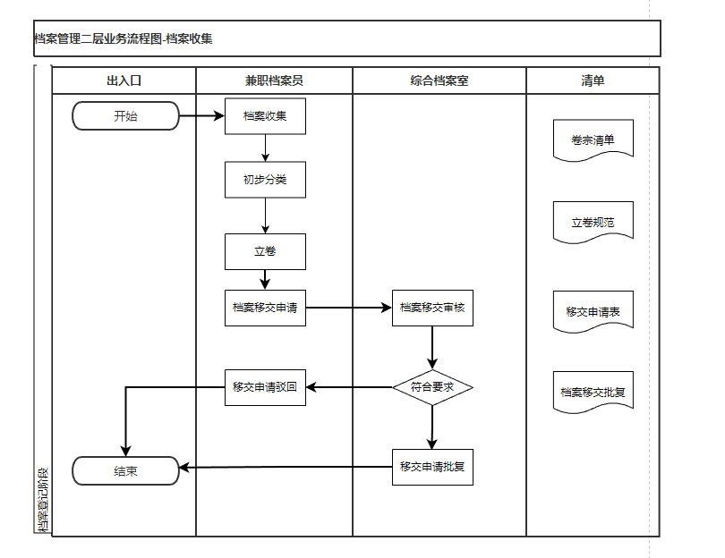

**2.2运动节点分析**

从上面的二级流程图中可以看到，运动节点有：档案收集，初步分类，立卷，档案移交申请，档案移交审核，移交申请驳回和移交申请批复8个节点，对于这些节点的性质，进行如下分析：

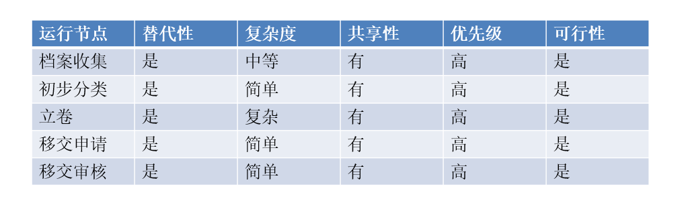

综上，确定了五个用例，其中初步分类指的是根据档案的类型（纸质，电子），档案的信息（来源，密级别）进行分类。五个节点都可以用计算机代替且可行，由于是档案处理流程的第一步，所有节点的优先级都为高。

**2.3 用例拆分**

将用例细分到最小粒度，分析如下：

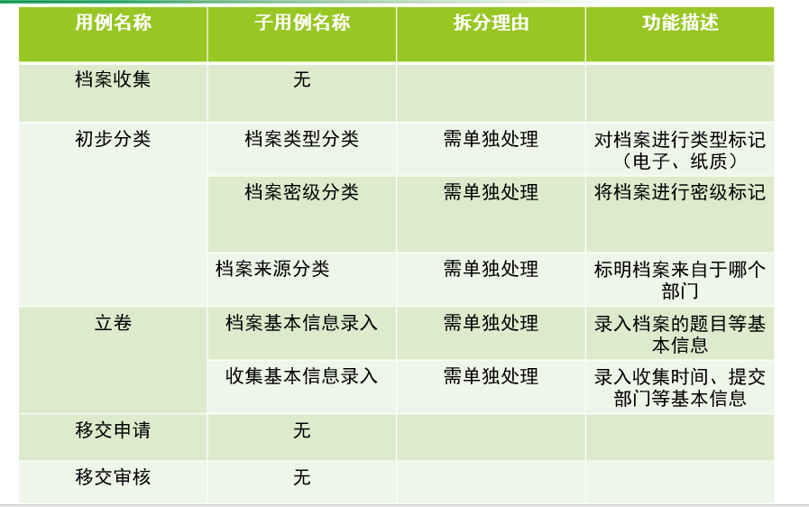

按照上述表格对用例进行拆分细化，将分类部分拆分成为类型分类、密级分类和来源分类进行单独处理。立卷部分需要将档案的基本信息和收集时间等基本信息进行单独处理，所以拆分为两个单独的案例。

**2.4 用例补充**

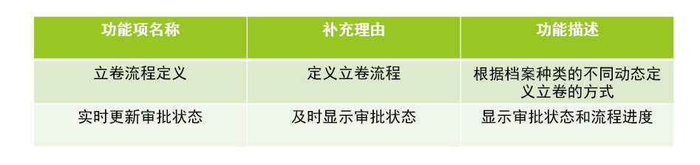

补充两项，分别是立卷流程定义，这个补充案例旨在根据档案类型的不同定义立卷的方式，比如电子档案可以将原档案一同进行立卷，而纸质档案的立卷则只体现立卷时间等信息，实体档案需要专人进行收集。

**2.5用例汇总**

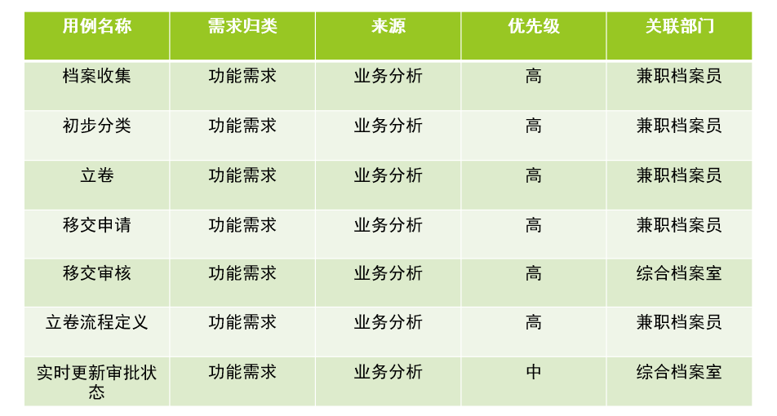

上述即为用例名称和部门等汇总

**2.6 用例参与者**

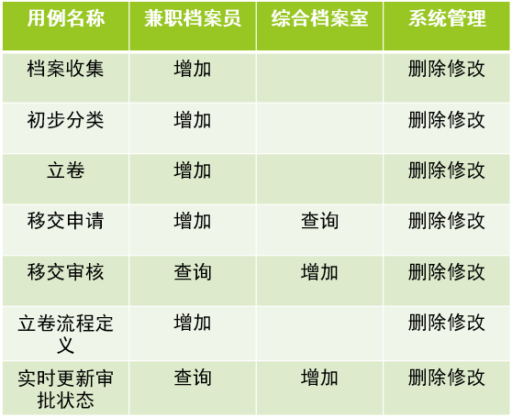

以上即为用例参与者，体现了每个用例的参与人员和操作类型以及系统管理权限

1. **档案收集系统用例图**

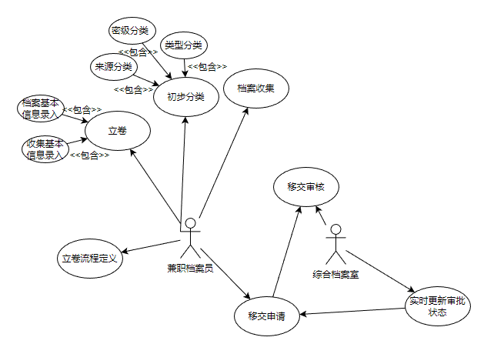

1. **档案收集系统用例描述**

**4.1 档案收集用例描述**

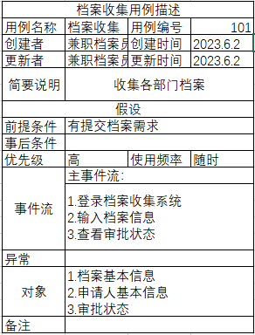

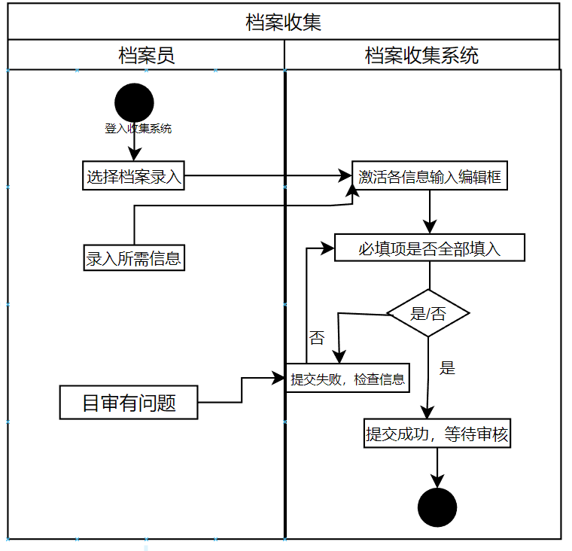

**4.2移交审核用例描述**

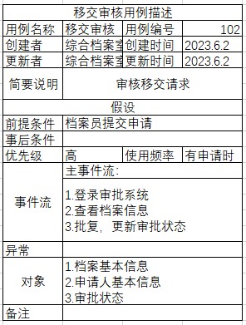

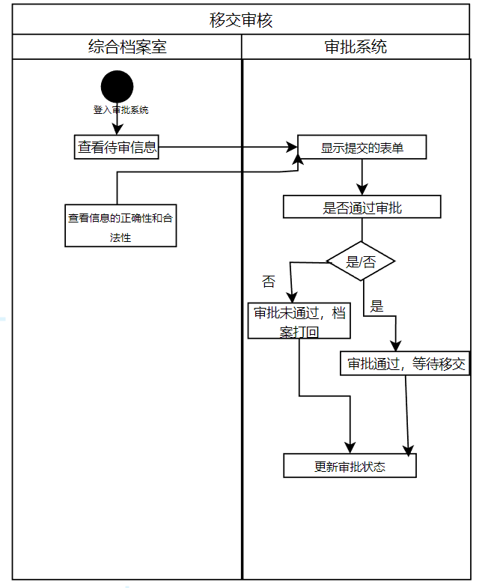

**4.3初步分类用例描述**

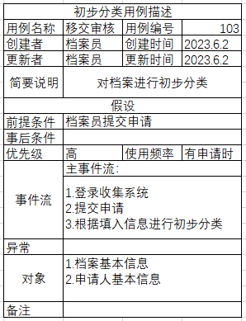

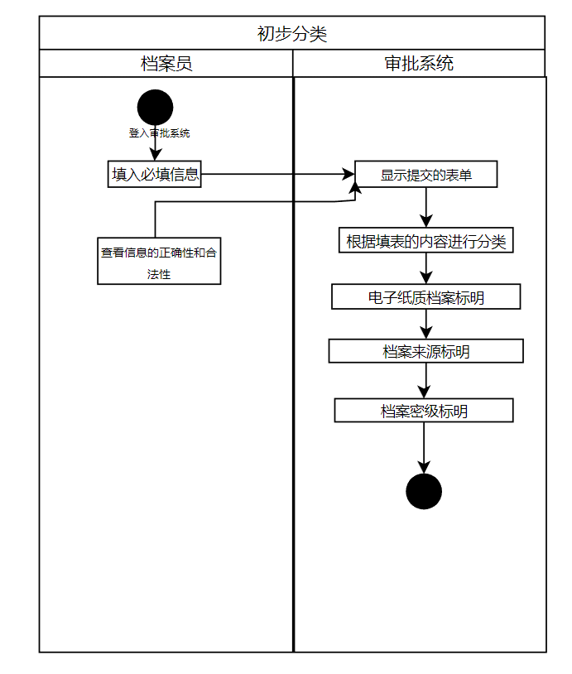

**4.4 立卷用例描述**

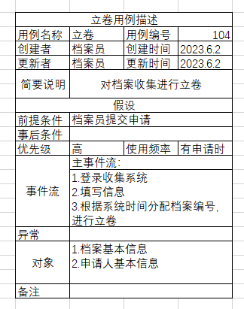

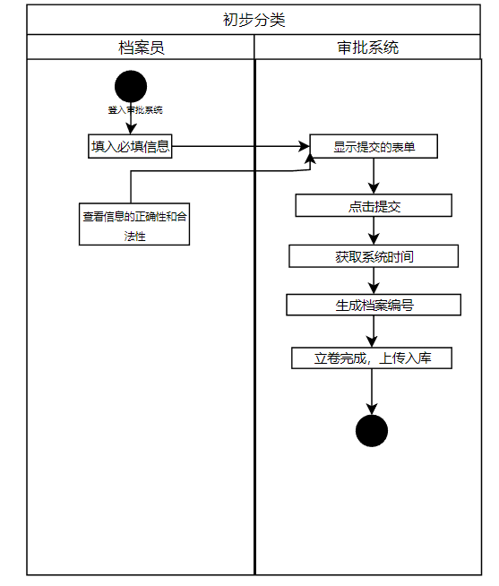

1. **档案收集系统领域类图**

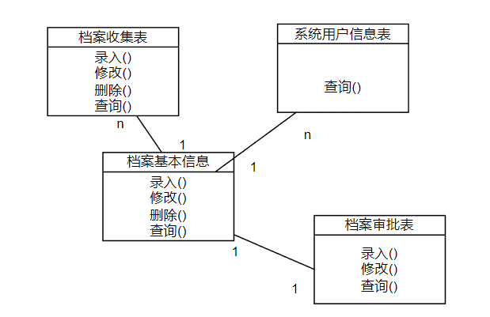

1. **档案收集系统数据字典数据集**

**6.1 原始表单整理**

|  |  |  |  |
| --- | --- | --- | --- |
| 档案收集 | 业务需求 | 档案ID | 原始表单 |
| 档案名称 | 原始表单 |
| 档案描述 | 原始表单 |
| 档案创建日期 | 原始表单 |
| 档案所属部门 | 原始表单 |
| 档案负责人 | 原始表单 |
| 初步分类 | 业务需求 | 类别ID | 原始表单 |
| 类别名称 | 原始表单 |
| 密级 | 原始表单 |
| 移交审批 | 业务需求 | 审批ID | 原始表单 |
| 档案ID | 原始表单 |
| 提交者 | 原始表单 |
| 提交日期 | 原始表单 |
| 审批状态 | 原始表单 |
| 审批者 | 原始表单 |
| 审批日期 | 原始表单 |
| 审批意见 | 原始表单 |
| 档案收集意见 | 原始表单 |

**6.2 数据字典编写规范**

6.2-1 数据集命名规范

数据集名称严格采用驼峰命名法进行命名，并且将此命名法作为部门代码命名规范

6.2-2 数据集编号规范

保证数据集编号的唯一性，可以考虑使用uuid作为编号

6.2-3 数据项命名规范

1）数据项编号规范

AB（ArchivesBase）：档案基本信息元数据

AC(ArchivesClassification): 表示为档案分类类元数据

CS（CheckStatus）：档案审批状态信息元数据

FDF（FondsDescriptiveFile）：全宗单

SU（SystemUser）：系统用户管理类元数据

2）数据项

数据项采用英文单词组合方式，每个单词之间不留有空格，每个单词的首个字母用大写字母表示即可

**6.3 数据集数据项**

1. 档案基本信息数据集

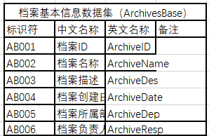

2.用户基本信息数据集



3.档案分类信息数据集

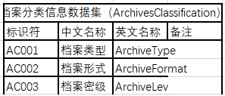

4.档案审批信息数据集

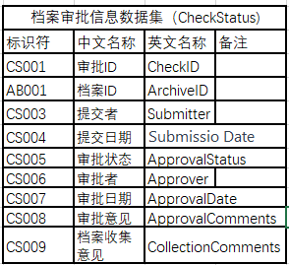

1. **档案收集系统性能需求**

**7.1性能需求**

性能需求包括软件系统或构件对于其及时性要求的符合程度；及时性用响应时间或吞吐量来衡量；响应时间是对请求做出响应所需要的时间；吞吐量是指特定时间内能够处理的请求数量。下面为对档案收集系统需求性能需求方面分析

**7.1.1响应时间**

查询档案信息的响应时间需求：

查询已上传至本地的档案数据的响应时间不超过3秒。

数据上传响应时间需求：

将档案数据上传至外部系统的响应时间不超过5秒。

注意：数据上传可能涉及与外部系统的联系，因此响应时间可能较长。

**7.1.2并发性需求**

由于档案收集需要占用大量的内存和数据表单，并且考虑到实际需求。同时使用的人数没有必要过多，防止造成系统卡顿和数据丢包，因此设计同时使用人数最大为50人。

**7.2安全性需求**

对登入档案的人员严格进行身份验证，包括账号的实名认证，或者使用公司统一的员工证号进行登录和管理权限。同时严格限制用户的使用入口，只能对自己上传的档案相关表单（包括档案信息和审批状态）进行查看。

**7.3易用性需求**

考虑到适用人群对计算机知识了解较少，所以应该设计简单，易上手和培训的ui界面，简化系统的层次。对错误的操作做出及时和明显的提示